早盘选股
针对大家早盘看盘之后选股难，不知道怎么选股，选出比较牛逼的股票，特意跟大家分享一个我经常使用的早盘涨停选股法，一般是在9点20——9点30集合竞价。
（1）、打开软件输入60排行榜，点击涨幅，低开的不要
（2）、点击股票的一个量比排行榜，选择量比大于10，紫色大单开盘的
（3）、日线中如果符合超跌反弹：40% 或者刚突破平台的最佳

4），分时图当中一旦持仓线跌破均线，看5分钟能否走
N/w字形盘口，站在均价线之上（或回踩均价线不破买入），站回均线依然是买点
（5）、每笔短线严格5%~8%止损控制
（6）、选股注意：涨幅大于3%的个股不能买，最好在1-3%之间，（高开的个股除非有消息，一般都会惯性回调）
(7)热点板块—反弹初期的牛股【①】突破底部平台潜力，或者已突破；【②】在上升通道中
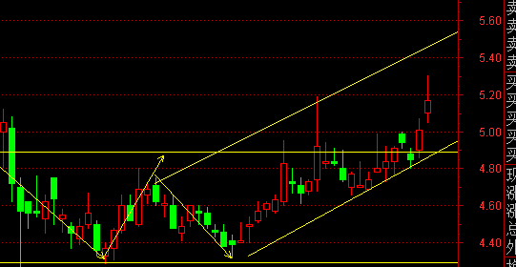
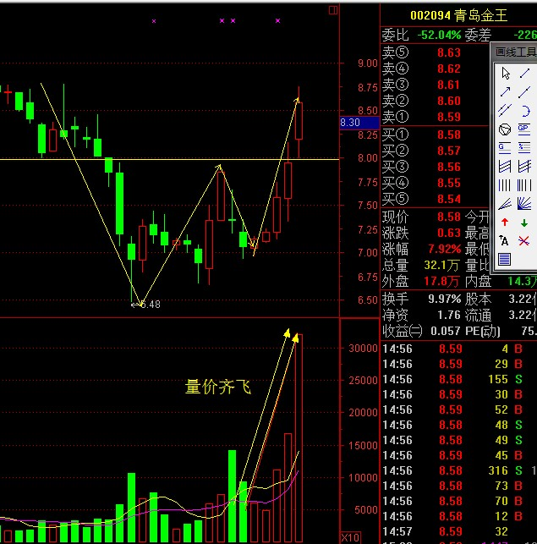
一般数据要在9点20分钟先看委比买卖10档的挂单！
如果呈现蜂窝式、夹板式挂单，注意！此类卖单一旦被消化掉，都会是一个潜力涨停板！
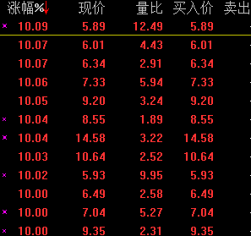——【老金】特制,
老金老师QQ：2572143277

